Un mosaico non è soltanto un insieme di tessere, ma un’amalgama di fantasia, passione, gusto, tecnica, materia.
PRESS
CARTELLA STAMPA
SALONE DEL MOBILE 2016

FRIUL MOSAIC,
UNA PITTURA DESTINATA A DURARE NEL TEMPO
LA PIETRA E IL MOSAICO PROTAGONISTI AL SALONE DEL MOBILE

Realizzare un mosaico è dare un senso al valore di ogni singola tessera che prende forma, per comporre quella che diventerà una pittura destinata a durare nel tempo. Quest’arte dal sapore antico e unico permette di personalizzare ogni creazione condividendo con i sogni e i desideri delle persone.
Con un occhio attento al futuro e alle nuove possibilità Friul Mosaic realizza mosaici interamente a mano all’interno del proprio laboratorio, con rigore e precisione sartoriali. Gli artigiani, altamente qualificati, provengono dalla storica “Scuola Mosaicisti del Friuli” di Spilimbergo.
L’abilità degli artisti che ancora tagliano le tessere con la martellina, unita ai molti progetti studiati anche in collaborazione con noti architetti e designer, dà origine a soluzioni architettoniche e di arredamento che si trasformano in vere e proprie opere d’arte. Il mosaico diventa prezioso e raro, capace di donare sensazioni ed emozioni uniche. ”Ci impegniamo ogni giorno a migliorare la qualità delle nostre creazioni” commentano le sorelle Barbara e Tiziana Bertoia - socie dell’azienda insieme alla mosaicista Natalina Querin - “per diffondere il fascino del made in Italy nel mondo, frutto dell’artigianità che chi ha sempre contraddistinto”.
Così attenta alla millenaria tradizione, l'azienda è altrettanto impegnata nella costante rilettura in chiave moderna di quest'arte antica. In quest'ottica s’inserisce la collaborazione con i designer nespoli e novara che coincide con la “prima volta” dell’azienda al Salone del Mobile. “E’ nostra intenzione” commentano i designer, “continuare ad utilizzare la memoria e il bagaglio culturale dell’Azienda come proprietà sistemica della mente, a vantaggio dell’integrazione dei processi e della creazione di un rapporto empatico.
Tra le prime novità introdotte dalla nuova Direzione Artistica c’è la nascita di Friul Mosaic Studio. Un luogo dedicato alla ricerca e all’innovazione, supervisionato dal fondatore dell’azienda William Bertoia e coordinato dagli architetti Matteo Nespoli e Alberto Novara, dove confluiscono nuove idee e progetti da sviluppare in collaborazione con aziende leader nel mondo del design.

Alla produzione “classica” legata ai temi della natura, delle grandi opere d'arte e mitologici e a quella contemporanea, si affiancano progetti per gli interior designer più innovativi ed esigenti. Opere uniche ed esclusive, realizzate su misura come un abito d’alta sartoria, a partire dal progetto fino alla messa in opera.
Alcuni dei progetti firmati Friul Mosaic Studio:

- VENEZIA, la collezione sviluppata con Garbelotto Parquet che per la prima volta unisce legno e mosaic artistico.

- La Collezione I METALLI, il cui concept prevede il riutilizzo dei materiali di scarto delle lavorazioni, propone BRASS, il primo dei progetti sviluppato in collaborazione con Zucchetti.Kos.
Lastre di seminato per rivestimenti che misurano cm 70 x 105 con uno spessore di 2 centimerti, realizzate mescolando il seminato alla Veneziana con gli “scarti di lavorazione” dei metalli della rubinetteria. La fusione di metalli e tecniche antiche come quelle del seminato e del mosaico artistico sono i leit motiv di questa collezione innovativa e contemporanea.

- VENEZIA con Zanaboni, tavolini in massello di marmo Nero Marquinia con inserti in mosaico artistico .

Le novità sono esposte nello showroom Friul Mosaic|Vanixa di Via Cerva, 6 a Milano durante la Design Week milanese nell’ambito dell’evento “La bellezza salverà il mondo” dal 12 al 16 aprile 2016.

La nuova monografia dell’Azienda concepita dallo studio nespoli e novara, il restyling del logo, la collaborazione attiva con l’ufficio stampa tac comunic@zione e le collezioni disegnate da Statilio Ubiali, Gum Design e nespoli e novara sono le prinicipali novità che caratterizzano la prima partecipazione di Friul Mosaic al Salone Internazionale del Mobile.

Oltre 30 anni di esperienza nel settore musivo. Una vision che abbraccia tradizione e innovazione. Tutto questo è Friul Mosaic. L'azienda di San Martino al Tagliamento (Pn) nasce dalla passione del fondatore, William Bertoja, per l’arte del mosaico in tutte le sue applicazioni. Una passione tramandata alle nuove generazioni che oggi lo affiancano facendo di questo rivestimento di origini antiche un complemento di design, dal forte spirito contemporaneo. Friul Mosaic è una realtà che conta una trentina di operatori che realizzano, completamente a mano, opere musive che raggiungono ogni parte del mondo. Con i suoi preziosi mosaici, infatti, l'azienda riveste gli ambienti più diversi: hotel, spa e centri termali, piscine e residenze private. Fra le più raffinate opere pubbliche realizzate, i mosaici per la Cappella Mater Dei di Roma, il Foro Italico in occasione di Italia ’90, parte della Galleria Alberto Sordi di Roma, il Santuario di Nairobi, i mosaici per la stazione della metropolitana di Charlesroi in Belgio. E ancora, lo storico Caffè Contarena di Udine, sontuose dimore in Russia, Stati Uniti, Giappone e Medio Oriente. Ma l’intervento più impegnativo riguarda il Santuario Nacional Nossa Senhora da Conceiçao Aparecida, a San Paolo del Brasile: un cantiere di oltre 2000 mq di superficie.

Le novità musive di Mobile Friul Mosaic traggono ispirazione dalle tematiche più svariate: dalla natura alle grandi opere d'arte, ai temi mitologici, al design più moderno, guardando sempre alle novità ed alle esigenze dell'interior design.

Friul Mosaic impiega la tecnica del mosaico per creare superfici o realizzare pannelli murali o pavimentali, anche di grandi dimensioni, che si caratterizzano per la componibilità del disegno, per la flessibilità d’uso, per le potenzialità di personalizzazione e caratterizzazione (in base alla tipologia, al soggetto, ai materiali, ai colori) a partire da una pratica - quella della composizione musiva - che mantiene la sua artigianalità e garantisce l’unicità dei risultati.

GLI ELEMENTI: tonalità e colori formato listelli

Design: nespoli e novara

I nuovi progetti firmati nespoli e novara sono percorsi originali ed inediti sia a livello decorativo sia di tecnica produttiva. Prodotti raffinati dall’alto valore artistico ma anche smart, facili da inserire in ogni tipologia di ambiente, realizzati interamente a mano.

Con GLI ELEMENTI, nespoli e novara esplorano per Friul Mosaic il mondo della pietra e del marmo. La nuova collezione è composta da listelli in pietra e marmo mescolati fra loro con tonalità di colori diverse per creare disegni e combinazioni diversi. Tantissime e geometrie originali replicabili all’infinito.
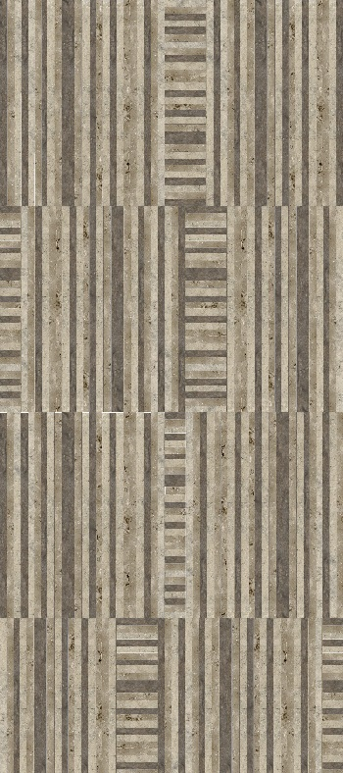  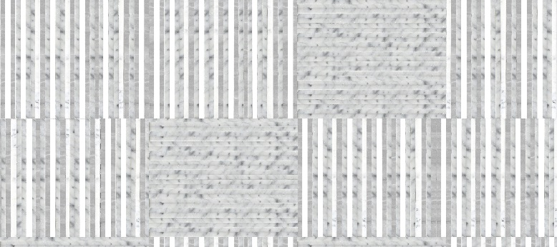 | Collezione:  GLI ELEMENTI  design nespoli_novara  Dim. 50x112.5 | Sup. 0.56 mq  Materiali utilizzati:  Taijia, Lipica Fiorito,  Grigio Oriente.  Formato materiale:  Filagne 1x30.  Prezzo: €/mq 790,00  Collezione:  GLI ELEMENTI  design nespoli_novara  Dim.112.5 X 50 | Sup. 0.56 mq  Materiali utilizzati:  Bianco Thassos,  Bianco P, Carrara.  Formato materiale:  Filagne 1x30.  Prezzo: €/mq 790,00

NATURA: smalti veneziani e marmi bucolici

Design: arch. Statilio Ubiali

A Salone del Mobile “vive” un pannello originale di 9 metri di spessore realizzato dall arch. Statilio Ubiali nell’ambito della collezione Natura. Smalti e marmi dall’alto valore artistico danno vita a mosaici realizzati interamente a mano.
Le pannellature sono pezzi originali e unici, progetti in grado di identificare nel tempo gli ambienti che li accolgono. Alberi, uccelli e fiori mutuati dall’universo Natura, brillano grazie all’utilizzo sapiente di tessere in marmo, smalto veneziano, oro e colori.

I materiali di cui sono composti i pannelli Natura sono materia naturale (il marmo, gli ori in diverse essenze e finiture) e materia artigianalmente prodotta (gli smalti veneziani). Materiali quindi naturalmente variegati, con proprietà tattili, luminose, metriche specifiche che fanno di ogni pezzo un pezzo unico.

Gli smalti utilizzati da Friul Mosaic vengono prodotti dal laboratorio Angelo Orsoni fondato nel 1888 nella cui biblioteca del colore è custodita un’esposizione di migliaia di smalti dalle innumerevoli tonalità.
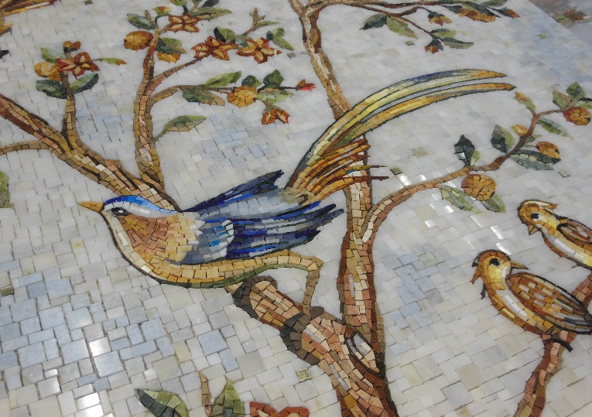
Collezione:
NATURA
design arch Statilio Ubiali

HARMONIA

Dim. 285x300 | Sup. 9 mq
Materiali utilizzati: Paletta colori marmi, oro e smalto vetroso.

Formato materiale: 1.5x1(smalti), 1x1 marmi
Prezzo: €/mq 4.6000,00
Collezione:
NATURA
design arch Statilio Ubiali

ZEFIRO

Dim. 50x50 | Sup. 0.25 mq
Materiali utilizzati: Paletta colori marmi, smalto vetroso.

Formato materiale:
1.5x1(smalti), 1x1 marmi.
Prezzo: €/mq 3.950,00
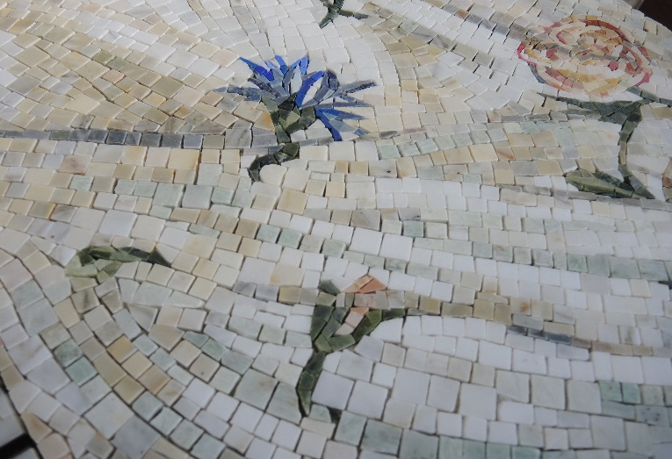

LE GEOMETRIE: mosaici optical

Design: FM Studio

Il mosaic moderno incanta con i suoi effetti geometrici per decorare ambienti moderni e raffinati.

Che sia casa, albergo, spa, LE GEOMETRIE firmate FM Studio per Friul Mosaic creano effetti unici replicabili all’infinito.

La nuova collezione è composta da tessere in mosaico e marmo mescolate fra loro con alternanza di eleganti bianchi e neri che danno vita a combinazioni optical mai viste prima.

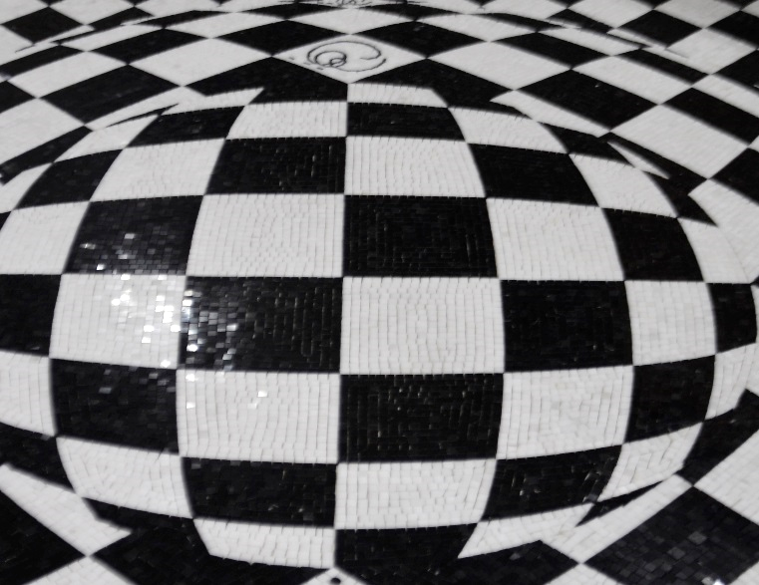
Collezione:
LE GEOMETRIE
Sfera
design FM Studio

Dim. 195x230 | Sup. 4,48 mq
Materiali utilizzati: Nero Marquinia, Calacatta.

Formato materiale:
Tessere 1x1 – 1.5x1.5
Prezzo: €/mq 1.300,00

Collezione:
LE GEOMETRIE
Arco
design FM Studio

Dim. 195x230 | Sup. 4,48 mq
Materiali utilizzati: Nero Marquinia, Calacatta Bardiglio

Formato materiale:
Tessere 1x1 – 1.5x1.5
Prezzo: €/mq 1.575,00
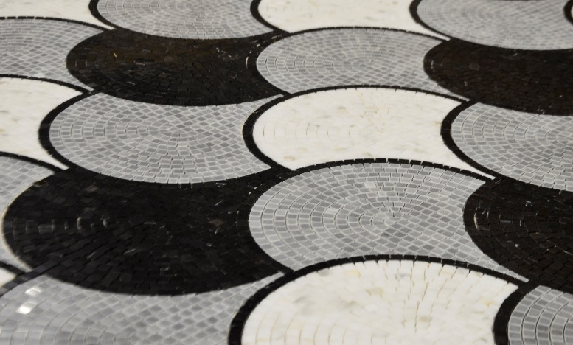

ULTERIORI IMMAGINI E COMUNICATI STAMPA

POSSONO ESSERE RICHIESTI A

PRESS@TACONLINE.IT

